
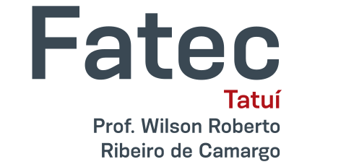

PLANO DE AULA
Curso: Produção Fonográfica
Disciplina: Informática para Produção Fonográfica
C. H. semanal: 02 h.a. | Semestre: I | Data: /10/2018
Professor: Isaque Katahira |  | Data: /10/2018

TEMA DA AULA: WireFrame

OBJETIVOS:
- Compreender os meios de web para publicação de trabalhos;
- Criação de portfólios.

-Proposta de avaliação das aulas anteriores

PROCEDIMENTOS DIDÁTICOS:
- Aula expositiva com uso de slides.
- Prática com a análise de um estudo de caso que envolva os conceitos de transmissão: unicast, multicast e broadcast. A prática permite ao aluno aprimorar a compreensão dos conceitos apresentados de modo a aplicá-los no mercado de trabalho a fim de melhorar a qualidade dos negócios fonográficos.

ATIVIDADE:

Crie um Wireframe de uma estratégia inovadora de divulgação do seu portfólio de trabalho na área de Produção Fonográfica. Pode usar uma ferramenta como Word; Paint; ou mesmo um site como https://mockflow.com/

REFERÊNCIAS:
A EVOLUÇÃO DOS MEIOS DE COMUNICAÇÃO. Disponível em: <
https://www.youtube.com/watch?v=R4FNszkxFYY>. Acesso: em 6 de outubro de 2018.

FATEC TATUÍ. Curso de Produção Fonográfica. Disponível em: <http://www.fatectatui.edu.br/site2/graduacao.php> Acesso em: 31 maio 2018.

__________________

